PROJEKTNI ZADATAK – ANTIČKA RIMSKA KUHINJA
Marinirani Batci

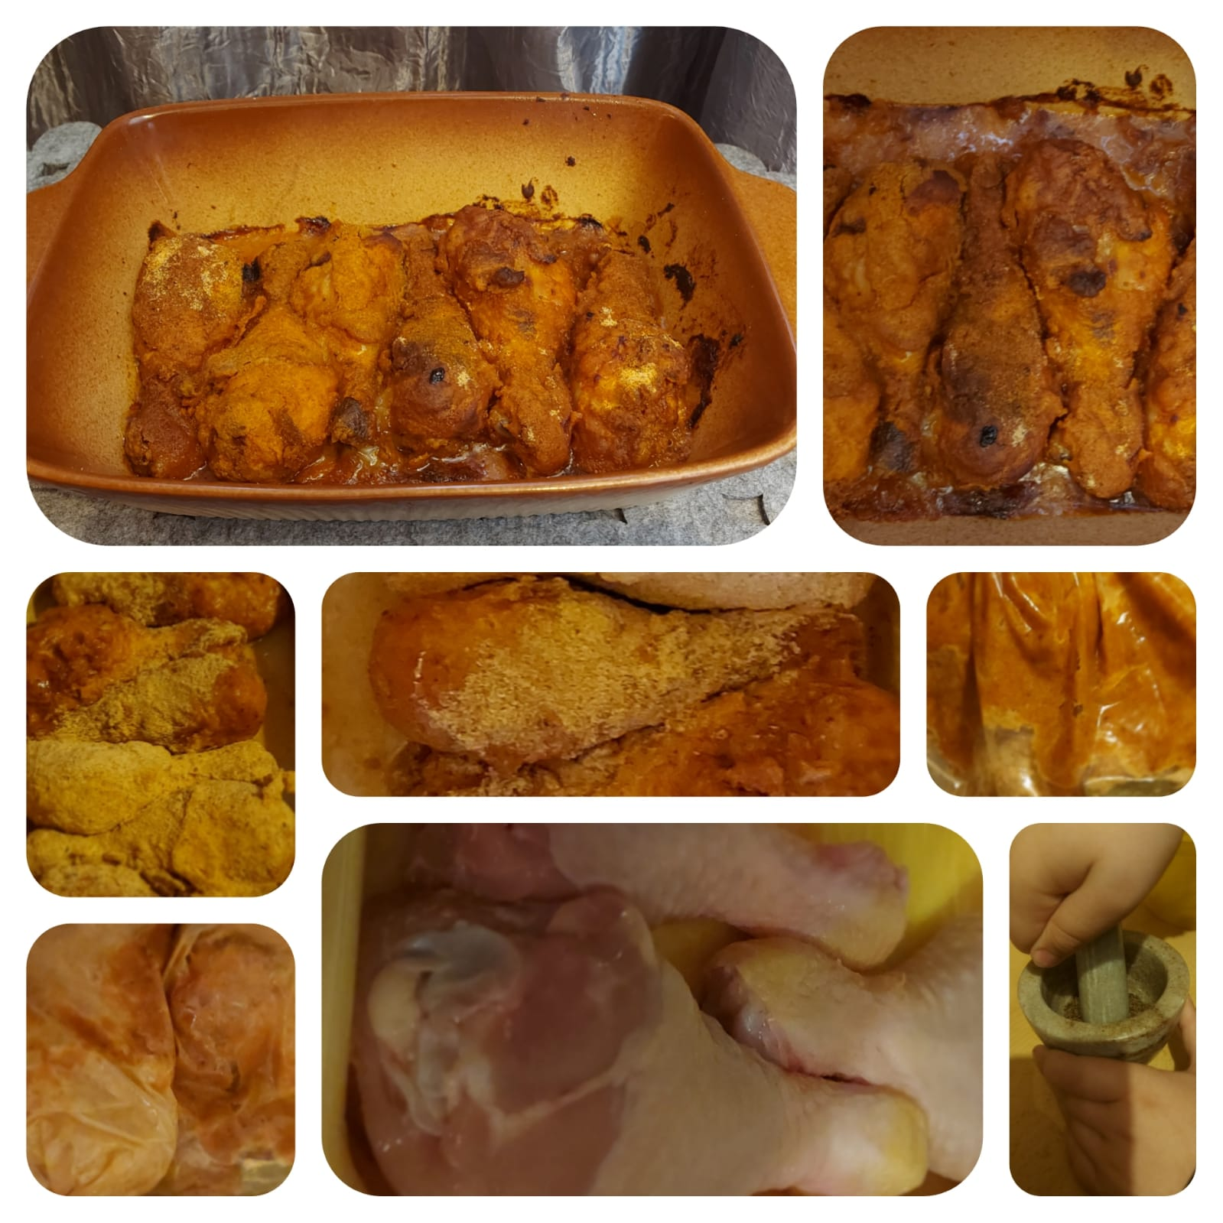 1.Pitanje
Priprema jela bila je lagana. Prošlo je jako brzo jer je bilo zanimljivo i neobično.
2. Pitanje
Prprema jela oduzela je više jela nego očekivano. Najviše vremena mi je oduzelo mrvljenje kima u tučniku. No baš mi nije polazilo za rukom. Ali kasnije mi je uspjelo uz malenu pomoć mlinca za kavu, no tu pomoć Rimljani nisu imali, pa baš nisam bio ponosan na sebe.
3. Pitanje
Okus bih usporedio sa prženim pilećim batcima.
4. Pitanje
Kao prvo, jelo bi ocjenio sa 4/5. Bilo je uglavnom vrlo ukusno. No imao
sam malo primjedbi. Bilo je previše kima, pa sam više osjetio kim nego meso što mi se nije svidjelo. Kao drugo, nije mi se svidjelo što nema soli. Imalo je malo čudan okus bez soli, no u redu. I moja zadnja primjedba je to što mi med baš nije pasao uz ovu vrstu jela. Nikada ne bi stavio med kao ulogu kore.
5. Pitanje
Jelo bi preporučao, no ne svima. Preporučio bih ga ljudima koji imaju malo neobičniji način prehrane i ukus za hranu.

